14 июня
Фестиваль творчества «Минута славы».
Ведущая фестиваля Лика Ким очень эмоционально возвестила об открытии мероприятия. Заявок на участие в конкурсе оказалось очень много, всем нашлось место на сцене.
Номера, представленные на суд зрителей были высокопрофессиональными – это танцы, песни, стихи, частушки. Среди лучших можно выделить: Бабакаеву Полину, Кондратьеву Софью, Лаврентьеву Дарью, Лебедеву Александру, Морозову Софью, Черницыну Карину, Бабакаеву Варвару, Лаврентьеву Екатерину.
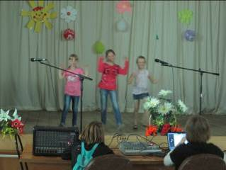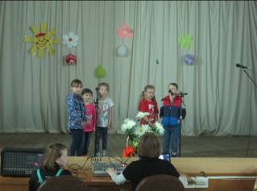
Танец «Не танцуй»
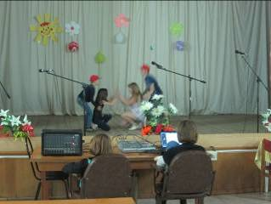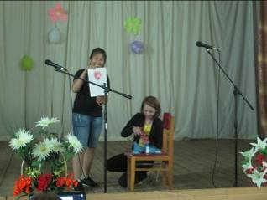

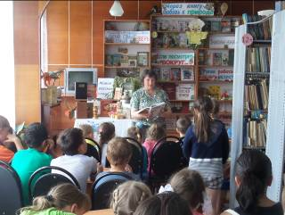
Библиотекарь СДК Шульгина Н.В. подготовила и
провела для нас мероприятие «Живое русское слово».
Очень интересно она рассказала о фольклоре
русского народа, пословицах, поговорках, сказках.
Викторина по этой теме показала,
что лучше всех знакомы с русским
фольклором: Грешнов Сергей, Осипов Кирилл,
Ким Лика.

У нас состоялась беседа с участковым инспектором с. Красная Горка
Мосенко А.Ю. – «Наркотики – путешествие в один конец».
Наркотики разрушают практически все органы и системы организма, больше всего страдают мозг, печень, почки, сердце, репродуктивные органы. Средняя продолжительность жизни наркомана, при постоянном употреблении наркотиков внутривенно, примерно 6-8 лет, потом чаще всего не выдерживает печень (цирроз печени очень часто встречается у героиновых наркоманов) либо сердце.
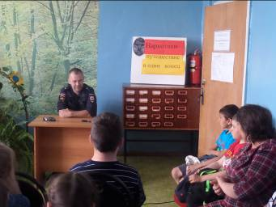
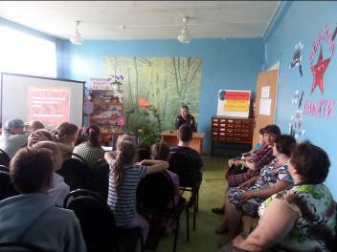

Соревнования по пионерболу.
